


BTS CIEL SESSION 2026 - IR

E 6 – PROJET TECHNIQUE

Dossier de présentation et de validation du projet (consignes et contenus)

Lycée : Touchard-Washington Ville : LE MANS
Nom du projet : | Ballon stratosphérique
N° du projet : | TW4

Projet nouveau | Oui Non | Projet interne | Oui Non
Délai de réalisation | 150 heures | Statut des étudiants | Formation initiale  Apprentissage
Spécialité des étudiants | ER IR Mixte | Nombre d’étudiants : | 4 étudiants
Professeurs responsables | Anthony LE CREN, Jilali KHAMLACH

Sommaire
1 – Présentation et situation du projet dans son environnement 2
1.1 – Contexte de réalisation 2
1.2 – Présentation du projet 2
1.3 – Situation du projet dans son contexte 4
1.4 – Cahier des charges – Analyse fonctionnelle du besoin 4
2 – Spécifications 6
2.1 – Synoptique carte Raspberry Pi0 Camera & module Lora RA-02 6
2.2 – Synoptique station au sol 7
3 – Spécifications 8
3.1 – Diagramme SYSML 8
3.2 – Diagramme de déploiement 10
3.3 – Contraintes de réalisation 11
3.4 – Ressources mises à disposition (logiciels / matériels / documents) 12
4 – Répartition des fonctions ou cas d’utilisation par étudiant 13
5 – Exploitation pédagogique – Compétences terminales évaluées : 15
6 – Planification (Gantt) 17
7 – Condition d’évaluation pour l’épreuve E6 17
7.1 – Disponibilité des équipements 17
7.2 – Atteintes des objectifs du point de vue du client 17
8 – Observation de la commission de validation 18
8.1 – Avis formulé par la commission de validation : 18
8.2 – Nom des membres de la commission de validation académique : 18
8.3 – Visa de l’autorité académique : 18

Présentation et situation du projet dans son environnement

Contexte de réalisation
Constitution de l’équipe de projet : | Étudiant 1  ER IR | Étudiant 2  ER IR | Étudiant 3  ER IR | Étudiant 4  ER IR
Projet développé : | Au lycée ou en centre de formation En entreprise Mixte
Type de client ou donneur d’ordre (commanditaire) : | Entreprise ou organisme commanditaire : Oui Non  Nom : CNES & Planète sciences espace  Adresse : 10 rue du Marquis de raies 91080 Evry-Courcouronnes  Contact : Olivier LAMERANT olivier.lamerant@planete-sciences.org  Origine du projet :  - Idée : Lycée Entreprise  - Cahier des charges : Lycée Entreprise  - Suivi du projet : Lycée Entreprise
Si le projet est développé  en partenariat avec une entreprise : | Nom de l’entreprise :  Adresse de l’entreprise :  Adresse site : http://www.  Tél. : Courriel :

Présentation du projet
Chaque année, le lycée Touchard lance un ballon stratosphérique, un projet financé à hauteur de 2000 € environ par le CNES et l’association Planète Sciences. Pour faciliter la récupération de la nacelle, le Radio Club de la Sarthe est impliqué dans le suivi du ballon-sonde. Ce suivi s’appuie sur le système APRS, un système de radiocommunication numérique qui permet de localiser le ballon grâce à la transmission radio de ses coordonnées géographiques.

Les années précédentes, les protocoles APRS (couche application - niveau 6) et FX25 (couche de liaison de données - niveau 2) ont été utilisés avec succès pour transmettre les données de localisation du ballon-sonde. Ce dispositif a donné entière satisfaction et sera donc reconduit sans modification ; il n’est pas inclus dans les systèmes à étudier cette année.

L'an dernier, l’expérience principale avait pour objectif de vérifier la loi des gaz parfaits. Bien que les résultats obtenus aient été satisfaisants, nous souhaitons renouveler cette expérience cette année. Pour cela, il nous est nécessaire de connaître le volume du ballon. Le diamètre du ballon sera estimé par comparaison entre son image et celle d’un réflecteur. Une caméra placée sur le couvercle de la nacelle prendra des photos au cours du vol pour permettre ces mesures.

Un deuxième objectif, nouveau cette année, est de recevoir des réponses aux requêtes envoyées via la voie radio montante LoRa.
Les requêtes envoyées demanderont la force des signaux reçus, et la nacelle répondra en indiquant la valeur du RSSI (Received Signal Strength Indicator) et du SNR (Signal-to-Noise Ratio) des signaux reçus.

La nacelle enverra également des messages lorsqu'elle détectera certains événements, tels que l'éclatement du ballon (déclenchant une phase de chute libre) et l'atterrissage de la nacelle. Pour une récupération plus facile, le véhicule de suivi devra connaître via une page web (cartographie), la distance entre le ballon et le véhicule.

Principe de la mesure du diamètre du ballon

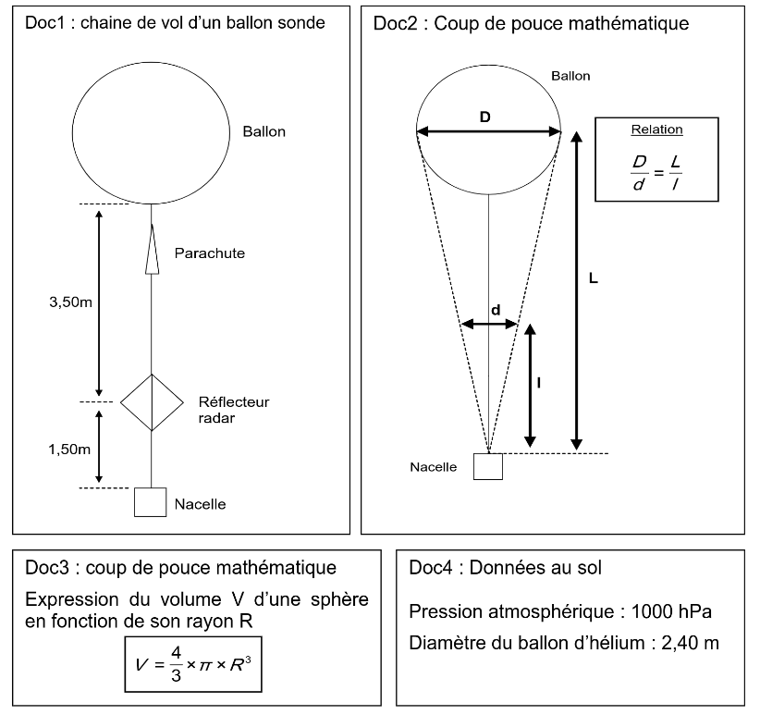
Les photos seront enregistrées sur carte SD et aussi, au cas où la nacelle serait perdue, seront transmises au sol via le système SSTV.
Les informations à enregistrer et à transmettre pendant le vol sont:
- Une image fixe du ballon avec le réflecteur pour évaluer son diamètre.
- Les informations de mesures température pression humidité accélération suivant les axes x,y,z

Situation du projet dans son contexte
Domaine d’activité du système support d’étude : | télécommunications, téléphonie et réseaux téléphoniques ;  informatique, réseaux et infrastructures ;  multimédia, son et image, radio et télédiffusion ;  mobilité et systèmes embarqués ;  électronique et informatique médicale ;  mesure, instrumentation et micro-systèmes ;  automatique et robotique.

Cahier des charges – Analyse fonctionnelle du besoin
L’analyse du besoin fait ressortir 8 fonctions de service principales qui sont liées à l’environnement du système étudié.
N° | Intitulé | Critère | Niveau et limites | Flexibilité
FS1 | Capter une image du ballon avec le réflecteur | La caméra assure la transformation des images en signaux numériques. Format compressé ou brute | Le format de l’image (largeur hauteur couleur) doit être compatible avec le protocole SSTV Martin 1. | 1
FS2 | Transmettre au sol une image fixe du ballon | Le signal vidéo est transmis en modulation SSB dans la bande HF | Une image est transmise toutes les 5 minutes pendant le vol. | 1
FS3 | Afficher les images en temps réel | Affichage des images reçues au sol. | Les images reçues sont décodées et sont affichées en temps réel sur un serveur WEB. | 2
FS4 | Suivi du ballon | Affichage de la position du ballon et du véhicule sur une carte | La distance entre le véhicule et le ballon seront affichées en temps réel. | 2
N° | Intitulé | Critère | Niveau et limites | Flexibilité
FS5 | Enregistrer localement les images. | Stockage horodaté des images dans des fichiers enregistrés sur la carte SD. | Le taux de compression doit être adapté à la taille de la carte SD et aux nombres d’images enregistrées pendant la durée du vol (4h). A l’issu du vol, une vidéo des images sera réalisée. | 1
FS6 | Enregistrer localement les informations de mesures | Stockage horodaté des mesures dans un fichier csv enregistré sur la carte SD. | Les mesures sont enregistrées toutes les 20 secondes pendant le vol. En cas de redémarrage du programme, le fichier CSV ne doit pas être écrasé. | 1
FS7 | Transmettre  la télémétrie | Transmission radio LORA en UHF 433Mhz | Une transmission est effectuée toutes les deux minutes. La trame suit le format APRS Weather, avec les données d'accélération incluses dans le champ commentaire. | 1
FS8 | Détecter les mouvements de la nacelle | Chute libre et absence de mouvement | l'éclatement du ballon (déclenchant une phase de chute libre) et l'atterrissage de la nacelle sont détectés | 1
FS9 | Répondre au requêtes | Les requêtes envoyées demanderont la force des signaux reçus, et la nacelle répondra en indiquant la valeur du RSSI (Received Signal Strength Indicator) et du SNR (Signal-to-Noise Ratio) des signaux reçus. | Seul les requêtes valides seront exécutées.  Le protocole des requêtes est à définir pour obtenir la force des signaux reçus,  la réponse sera au format APRS message | 1
Les fonctions de contraintes et d’adaptations suivantes sont nécessaires au fonctionnement de l’application :
N° | Intitulé | Critère | Niveau et limites | Flexibilité
FC1 | Installer un serveur web avec une BDD | Son accès est libre.  Installation est réalisée sous Linux debian stable. | Le serveur web peut accéder au répertoire partagé sur le PC de décodage des images reçues.  Le serveur web est accessible depuis internet pour la consulation des images et du suivi du ballon | 1
FC2 | Installer une Gateway Lora | L’installation est réalisée sur un raspberry pi avec la carte hat Lora . | La Gateway est codé en C++ et retransmet les trames de télémétrie vers le serveur aprs.fi. | 2
FC3 | Installer un client Lora | L’installation est réalisée sur un esp32 ttgo relier a un PC | Le ttgo retransmet sur le lien lora les requêtes reçues sur son port série. | 2
FC4 | Installer un logiciel SSTV de décodage des images reçus | Le logiciel doit être compatible avec le protocole de transmission utilisé par l’émetteur | Cette fonction prend en charge le signal reçu du récepteur radio via la carte son de l’ordinateur. | 1

Spécifications

Synoptique carte Raspberry Pi0 Camera & module Lora RA-02
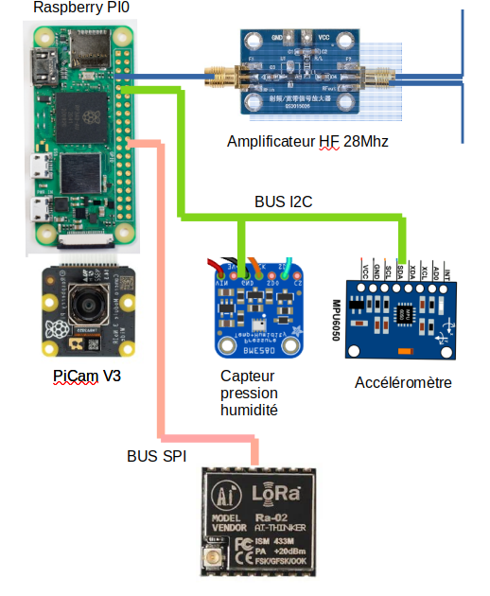

L'application embarquée dans le ballon fonctionnera sur un Raspberry Pi Zero. Pour la transmission des photos, le programme générera un signal SSTV sur la broche GPIO4, modulé en bande étroite SSB sur une porteuse HF à 28 MHz.

La télémétrie, quant à elle, sera transmise en modulation LoRa sur la fréquence de 433 MHz à l'aide d'un module RA-02.

Synoptique station au sol

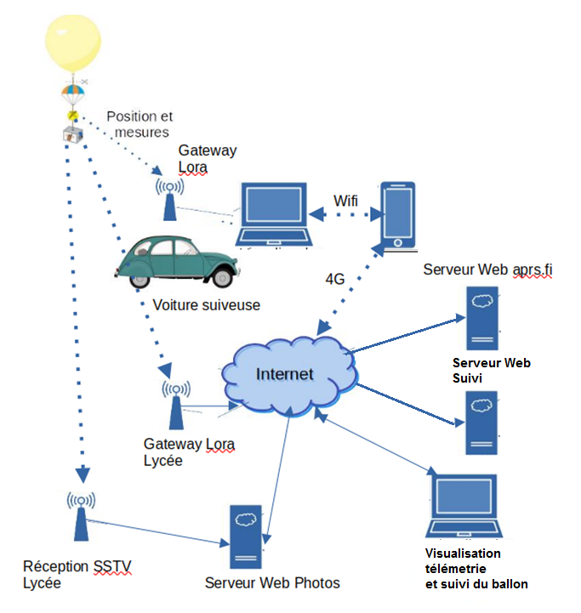
Pendant le vol, le ballon transmet régulièrement sa position ainsi que des photos.
Pour les photos, le signal HF envoyé par le ballon est capté par une antenne située au lycée. Ce signal est ensuite transmis à un récepteur radio qui le démodule pour obtenir le signal audio (BF). Ce dernier est envoyé à l’entrée audio de la carte son du PC pour être décodé et reconstituer l’image. Le dossier contenant les images sur le PC est partagé avec le serveur web, permettant aux internautes de suivre l’événement en temps réel.
Les trames de position et de télémétrie sont transmises via la liaison descendante LoRa, tandis que la liaison montante LoRa permet d’envoyer des requêtes pour vérifier la connectivité avec la nacelle.
À basse altitude, au moment de l’atterrissage la transmission des trames est assurée uniquement par le véhicule suiveur, avec un smartphone configuré en point d’accès Wi-Fi. La voiture suiveuse devra à tout moment connaître la distance qui la sépare du ballon.

Spécifications

Diagramme SYSML
Les diagrammes des cas d’utilisation suivants montrent les fonctionnalités du système et leurs prises en charge par les membres de l’équipe.

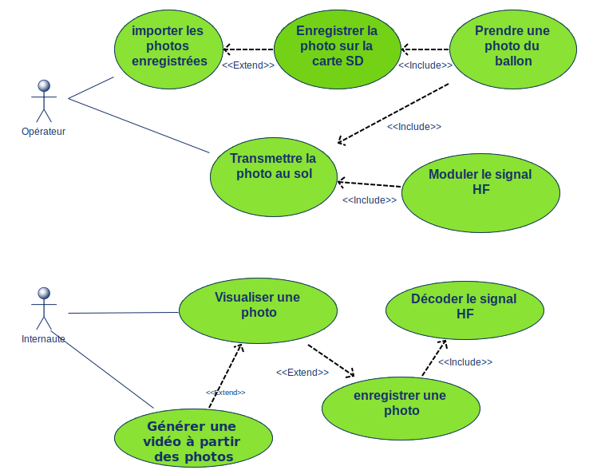
L’étudiant 3 est chargé des cas d’utilisation représentés en vert

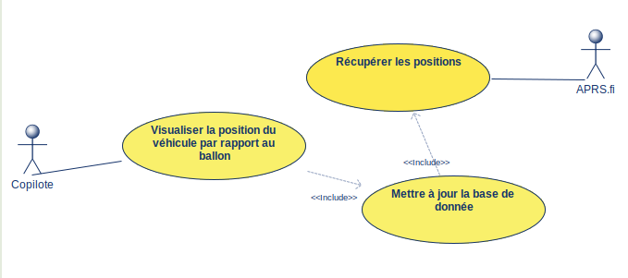
L’étudiant 4 est chargé des cas d’utilisation représentés en jaune

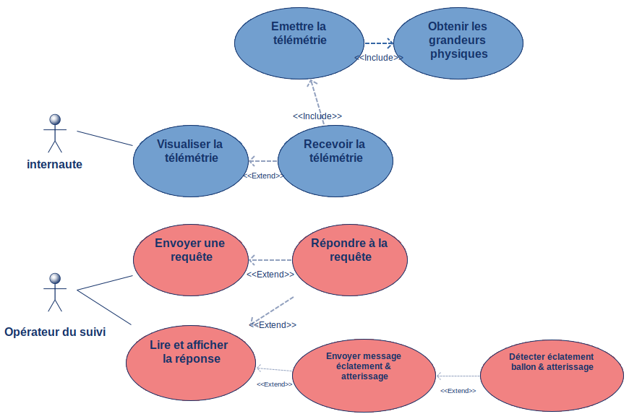
les étudiants 1 et 2 sont en charge des cas d’utilisation représentés en bleu et rouge.

Description des acteurs

Acteur | Rôle
Opérateur chargé d’analyser les mesures. | Après la récupération de la nacelle, Il peut importer les photos enregistrés pendant le vol sur la carte SD. Il peut aussi importer le fichier CSV pour la télémétrie.
Internaute | Pendant le vol, il peut consulter les images transmises, via le serveur web.  Il peut aussi consulter les informations de télémétrie et de position.
Opérateur chargé du suivi | En utilisant la liaison montante Lora, il peut modifier le paramétrage de la transmission des photos (fréquence de prise vue des photos, protocole SSTV utilisé, écho de la trame reçue ).

Diagramme de déploiement
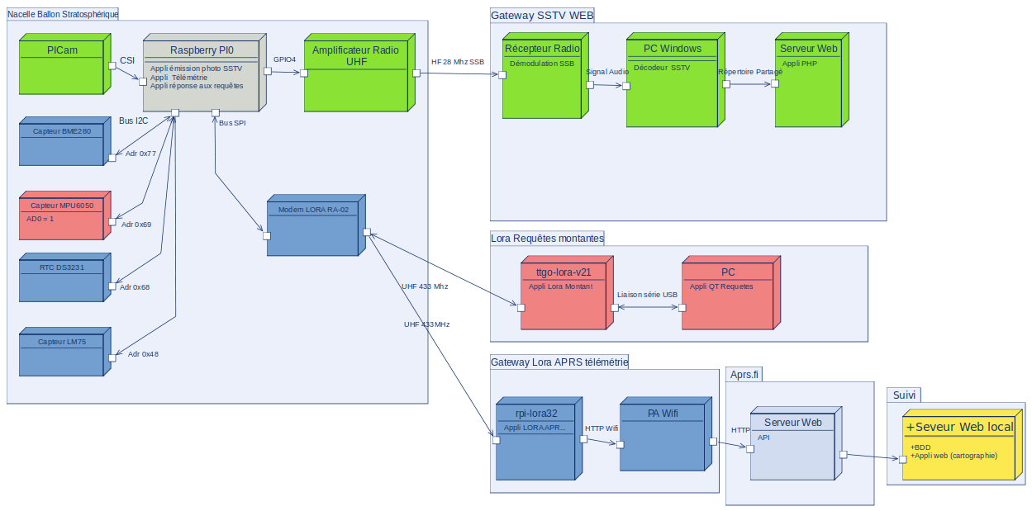

Contraintes de réalisation

Contraintes financières (budget alloué) :
- Le matériel est fourni par la section informatique et le CNES.
- Le serveur WEB sera sur une machine physique accessible sur l’internet.

Contraintes de développement (matériel et/ou logiciel imposé / technologies utilisées) :
- IDE Netbeans, C++ sur Linux Debian Stable pour raspberry pi
- IDE netbeans avec platformIO pour le ttgo-lora
  - Contraintes qualité (conformité, délais …) :
L'application dans le ballon doit être sûre
(l’ensemble du fonctionnement des capteurs doit être vérifié avant le décollage par le logiciel).
L'application ballon doit être opérationnelle 2 semaines avant le lancement (Lundi 18 mai 2026 sous toutes réserves) pour permettre tous les tests de validations nécessaires.
Un article de présentation du projet devra être rédigé pour le 4 mai 2026, pour publication dans le journal radioref du mois de juin 2026.
Toutes les classes du code doivent être documentées au format Doxygen et répondre aux critères de qualité suivants :
- Entête de fichier précisant auteur, date de création, de dernière modification, outils de production utilisés.
- Entête des méthodes et l'utilisation des paramètres.
- Description des classes, attributs, méthodes précisant leur rôle respectif, pour les méthodes, les paramètres sont également décrits.
- Tous les commentaires nécessaires à une bonne compréhension du code.
- Le Code et sa documentation sont accessibles sur le dépôt GitHub du projet.
La documentation doit être complète, homogène et non redondante. L'auteur de chaque page est identifiable. Elle comporte :
Un dossier commun avec :
- Une rubrique analyse permettant de déterminer le périmètre du projet, la description complète du protocole d’échange avec les équipements au sol, les prototypes des IHM et la planification des différentes étapes du projet ainsi que le cahier de recette.
- Une rubrique conception préliminaire permettant de définir l'architecture et l’organisation des données de l'application et les échanges entre chaque module.
Un dossier individuel avec :
- Une mise en situation de la tâche dont l’étudiant est responsable.
- Une rubrique conception détaillée regroupant les algorithmes des modules et les fiches de test unitaire permettant de valider les parties en charge.
- Un dossier de réalisation expliquant les technologies utilisées, les points clés du codage sans pour autant le reprendre les résultats de test unitaire.
En commun également :
- Un guide utilisateur pour réaliser l'installation, le déploiement et l'utilisation des applications.
  - Contraintes de fiabilité, sécurité :
Aucun des processus ne doit-être bloquant.
Les données doivent toujours être sauvegardées sur la carte SD.

Ressources mises à disposition (logiciels / matériels / documents)

L’ensemble du matériel présenté ici est mis à la disposition des étudiants. Ils disposent chacun d’un ordinateur dans l’environnement Linux/windows avec la suite Libre Office pour la rédaction des dossiers ainsi que de Modélio pour la modélisation du projet.
Les développements logiciels seront réalisés avec l’EDI NetBeans.
La norme APRS est donnée.

Répartition des fonctions ou cas d’utilisation par étudiant

Étudiant | Fonctions à développer et tâches à effectuer
Étudiant 1  EC IR | Liste des fonctions assurées par l’étudiant  - Développement du module de télémesure ;  - Sauvegarde locale dans un fichier CSV ;  - Rédaction de la documentation utilisateur online. | Installation :  Chaîne de développement sur netbeans  Mise en œuvre :  Développement C++sur Raspberry  Configuration :  raspbian SSH I2C  Réalisation :  Les cas d'utilisation en charge.  Documentation :  Responsable du Guide utilisateur  Logiciel :  ide netbeans  Matériel :  carte ballon raspberry pi0, carte SD, PA Wifi
  IR
Étudiant 2  EC IR | Liste des fonctions assurées par l’étudiant  - Développement de l’interface utilisateur permettant l’envoi de requêtes ;  - Détecter la chute libre ;  - Détecter l’atterrissage ;  - Envoyer des messages ;  - communication Lora montante et descendante. | Installation :  Chaîne de développement C++ sur netbeans  Chaîne de développement Qt6  Mise en œuvre :  Développement C++ sur PC  Configuration :  Réalisation :  Les cas d'utilisation en charge.  Documentation :  Responsable du Dossier de réalisation  Logiciel :  netbeans  Matériel :  carte ballon raspberry PI0, carte SD, PA Wifi,  gateway lora
  IR

Étudiant | Fonctions à développer et tâches à effectuer
Étudiant 3  EC IR | Liste des fonctions assurées par l’étudiant  - transmettre les photos ;  - Sauvegarde des images sur la carte SD selon un format compressé ;  - Décoder les photos reçus en SSTV ;  - Interface Web affichage des photos reçues ;  - Création d’une vidéo à partir des photos du vol ;  - Rédaction de la documentation utilisateur online. | Installation :  Chaine de développement sur netbeans  Mise en œuvre :  Développement C++ sous linux raspbian  Configuration :  raspbian SSH I2C SPI Camera  Réalisation :  Les cas d'utilisation en charge.  Documentation :  Responsable du Guide utilisateur  Logiciel :  ide netbeans  Matériel :  Serveur linux apache
  IR
Étudiant 4  EC IR | Liste des fonctions assurées par l’étudiant  - Développement de l'application permettant de récupérer la position du véhicule via APRS.fi ;  - Développement de l'application permettant la visualisation du véhicule par rapport au ballon ;  - Installation de la base de données.  - Élaborer et configurer la BD et le serveur de BD ;  - Rédaction de la documentation utilisateur online. | Installation :  Chaine de développement sur netbeans  Serveur linux apache
  IR

Exploitation pédagogique – Compétences terminales évaluées :
 |  | Contrat de tâche | Compétences |  |  |  |  | Tâches réalisées en
Activités | Tâches | Contrat de tâche |  | Candidat 1 | Candidat 2 | Candidat 3 | Candidat 4 | Centre | Entreprise | Les deux
R1 | Accompagnement du client
R1 | T1 | Analyse des besoins du client | C1
R1 | T2 | Réception de l’installation avec le client | C1
R1 | T3 | Formation du client | C1
R1 | T4 | Explication des modalités de l’intervention | C1
R1 | T5 | Information et/ou conseil au client | C1
R1 | T6 | Fidélisation de la clientèle | C1
R2 | Installation et qualification (activité commune aux deux options)
R2 | T1 | Analyse de la demande du client | C8  C10
R2 | T2 | Production des documents pour la mise en œuvre (plans d'exécution, protocoles,paramétrages, etc.) | C8  C10
R2 | T3 | Vérification du dossier et interprétation des plans d’exécution | C8  C10
R2 | T4 | Préparation du chantier en fonction de l’intervention souhaitée | C8  C10
R2 | T5 | Réalisation des opérations avec, en particulier, prise en compte des contraintes client et contrôle matériel et logiciel de l’installation | C8  C10
R2 | T6 | Recettage de l’installation | C8  C10
R3 | Exploitation et maintien en condition opérationnelle (activité commune aux deux options)
R3 | T1 | Suivi de l’exploitation technique | C8 C10
R3 | T2 | Contact avec les supports techniques externes | C8 C10
R3 | T3 | Supervision de l’état du réseau dans son périmètre | C8 C10
R3 | T4 | Réalisation d’un diagnostic de premier niveau | C8 C10
R3 | T5 | Configuration matérielle et logicielle des équipements | C8 C10
R3 | T6 | Intégration de nouveaux équipements | C8 C10
R3 | T7 | Mise à jour des équipements | C8 C10
R4 | Gestion de projet et d’équipe (activité commune aux deux options)
R4 | T1 | Identification de toutes les étapes du projet jusqu’à la réception des travaux | C1  C3
R4 | T2 | Identification des ressources humaines et matérielles | C1  C3
R4 | T3 | Management des équipes opérationnelles internes | C1  C3
R4 | T4 | Gestion de la sous-traitance | C1  C3
R4 | T5 | Pilotage de l’exécution des travaux | C1  C3
R4 | T6 | Encadrement des équipes externes | C1  C3

 |  | Contrat de tâche (suite) | Compétences |  |  |  |  | Tâches réalisées en
Activités | Tâches | Contrat de tâche (suite) |  | Candidat 1 | Candidat 2 | Candidat 3 | Candidat 4 | Centre | Entreprise | Les deux
R5 | Maintenance des réseaux informatiques
R5 | T1 | Pilotage et suivi des interventions jusqu’à la fin de l’incident | C10
R5 | T2 | Communication des procédures auprès des techniciens de maintenance | C10
R5 | T3 | Réalisation de reportings quotidiens et hebdomadaires pour les interventions | C10
R5 | T4 | Réalisation de diagnostics et d’interventions de maintenance curative | C10
R5 | T5 | Réparation de câblage, changement de cartes ou d’équipements | C10
R5 | T6 | Rédaction de comptes rendus d’intervention | C10
D1 | Élaboration et appropriation d’un cahier des charges
D1 | T1 | Collecte des informations | C1 C3
D1 | T2 | Analyse des informations | C1 C3
D1 | T3 | Interprétation d’un cahier des charges | C1 C3
D1 | T4 | Formalisation du cahier des charges | C1 C3
D2 | Développement et validation de solutions logicielles
D2 | T1 | Conception de l’architecture d’une solution logicielle | C8
D2 | T2 | Modélisation d’une solution logicielle | C8
D2 | T3 | Développement, utilisation ou adaptation de composants logiciels | C8
D2 | T4 | Tests de mise en production | C8
D2 | T5 | Recette et validation | C8
D3 | Gestion d’incidents
D3 | T1 | Ouverture et analyse des tickets par niveau de criticité | C1 C10
D3 | T2 | Traitement des tickets | C1 C10
D3 | T3 | Remédiation des incidents | C1 C10
D3 | T4 | Élaboration des rapports d’incidents | C1 C10
D3 | T5 | Transmission de l’information (escalade) | C1 C10
D4 | Valorisation de la donnée
D4 | T1 | Collecte de la donnée | C3 C8
D4 | T2 | Stockage de la donnée | C3 C8
D4 | T3 | Orchestration de la donnée | C3 C8
D4 | T4 | Analyse de la donnée | C3 C8
D4 | T5 | Exploitation de la donnée | C3 C8
D5 | Audit de l’installation ou du système
D5 | T1 | Évaluation des biens et moyens dans le périmètre de l’audit | C1  C3  C10
D5 | T2 | Évaluation de la configuration | C1  C3  C10
D5 | T3 | Évaluation du contrôle d’accès | C1  C3  C10
D5 | T4 | Évaluation de la gestion de compte | C1  C3  C10
D5 | T5 | Évaluation de la sécurité | C1  C3  C10

Planification (Gantt)
Début du projet semaine 10 (à partir du 02/03/2026).
Revue 1 (R1) semaine 10 (à partir du 02/03/2026).
Revue 2 (R2) semaine 18 (à partir du 27/04/2026).
Revue 3 (R3) semaine 22 (à partir du 26/05/2026).
Remise du projet (Re) semaine 22 (29/05/2026).
Soutenance finale (Sf) semaine 24 (08/06/2026) à confirmer.
Livraison (Li) semaines 25 et 26 (entre le 15/06 et 26/06/2026 ).
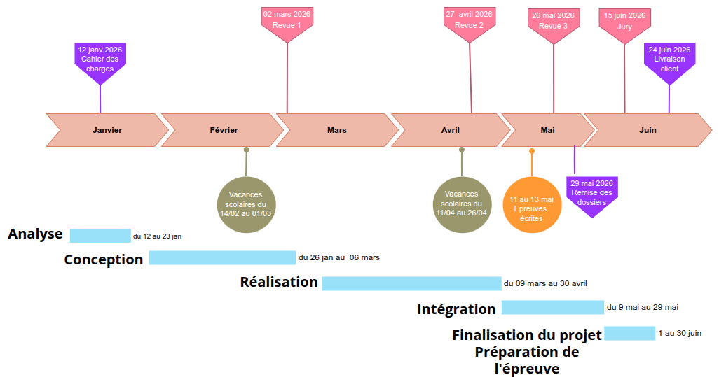

Condition d’évaluation pour l’épreuve E6

Disponibilité des équipements
L’équipement sera-t-il disponible ? | Oui | Non

Atteintes des objectifs du point de vue du client
Que devra-t-on observer à la fin du projet qui témoignera de l’atteinte des objectifs fixés, du point de vue du client :
- Les photos du ballon pendant le vol sont enregistrées sur la carte SD.
- Les photos sont transmises et reçues au sol pour être affichées sur une page web.
- Les mesures horodatées de température, pression accélération sont enregistrées dans un fichier csv présent sur la carte SD et sont transmises pendant le vol. les trames reçues sont consultable sur le site aprs.fi.
- Les événements éclatement et atterrissage sont détectés, les trames message sont consultable sur le site aprs.fi .
- Le ballon et le véhicule de suivi est disponible en temps réel pendant toute la durée du vol.
Avenants :
Date des avenants : Nombre de pages :

Observation de la commission de validation
Ce document initial : | comprend 18 pages et les documents annexes suivants :
(À remplir par la commission de validation qui valide le sujet de projet) | a été utilisé par la Commission académique de validation qui s’est réunie à Orvault, le 16 /12/2025

Contenu du projet : | Défini Insuffisamment défini Non défini
Problème à résoudre : | Cohérent techniquement Pertinent à un niveau BTS CIEL
Complexité technique :  (liée au support ou au moyen utilisés) | Suffisante Insuffisante Exagérée
Cohérence pédagogique :  (relative aux objectifs de l’épreuve) | Le projet permet l’évaluation de toutes les compétences terminales  Chaque candidat peut être évalué sur chacune des compétences
Planification des tâches demandées aux étudiants, délais prévus … : | Projet …  Défini et raisonnable Insuffisamment défini Non défini
Les revues de projet sont-elles prévues : (dates, modalités, évaluation) | Oui Non
Conformité par rapport au référentiel et à la définition de l’épreuve : | Oui Non

Observations :

Avis formulé par la commission de validation :
Sujet accepté  en l’état | Sujet à revoir : | Conformité au référentiel de certification / complexité  Définition et planification des tâches  Critères d’évaluation  Autres :
Sujet rejeté
Motif de la commission :

Nom des membres de la commission de validation académique :
Nom | Établissement | Académie | Signature
Visa de l’autorité académique : | Nota :
(nom, qualité, Académie, signature)  J.C. Olivier, IA-IPR Académie de Nantes | Ce document est contractuel pour la sous-épreuve E6 (Projet technique) et sera joint au « Dossier technique » de l’étudiant.  En cas de modification du cahier des charges, un avenant sera élaboré, et fera l’objet d’une analyse / validation par les membres de la commission initiale. Il sera joint au dossier du candidat pour présentation au jury, en même temps que le carnet de suivi.

